С 17 по 20 августа

«Задонск- Костомарово-Дивногорье-Воронеж»

на праздник Преображения Господня,
на праздник Святителя Митрофана Воронежского

Стоимость: 8500р/чел + ж/д проезд

В стоимость входит :
транспортное обслуживание, экскурсионное обслуживание,
ночлег и питание по программе.

1 день  17 августа  суббота | Встреча паломников на ж/д вокзале. Размещение в гостинице "Дом Паломника". Завтрак.  Переезд в г.Задонск.  Посещение Задонского Рождество-Богородицкого мужского монастыря.  Мощи свт. Тихона Задонского.  Святитель Тихон испросил увольнения от должности и последние 16 лет (1767–1783 гг.) жизни провел на покое в Задонском монастыре. Здесь он обрел славу «Российского Златоуста», сподобился от Бога дара исцелений, чудотворений, покаянных слез и непрестанной молитвы, но самое главное – дара любви. Здесь он самой жизнью исполнил заповедь Христа и стал отцом сирых, нищих и обездоленных.13 августа 1783 года на 59 году своей земной жизни святитель Тихон принял блаженную кончину. После его смерти началось паломничество к гробнице Божиего угодника. В 1846 году были обретены нетленными мощи святителя Тихона. В 1861 году 13 августа состоялось его прославление. По случаю такого значительного события в жизни монастыря в город Задонск прибыло около 300 тысяч паломников, при населении города Задонска в 7 тысяч человек. У мощей святителя совершалось множество благодатных исцелений. Мощи святителя Тихона стали живоносным источником для всех, с верою приходящих в Задонскую обитель и чтящих его память.  Экскурсия по монастырю. Святой источник (купель).  Переезд в Свято-Тихоновский Преображенский монастырь, основанный на месте духовного подвига святителя Тихона. Святитель Тихон имел духовное расположение к природному исходищу вод в 10 верстах от Задонска. Он часто ездил туда на одноколке, запряженной утомленной годами лошадкой, которую ласково именовал Стариком. Так писал в своих воспоминаниях его келейник Василий Чеботарев: «Поди, Василий, заложи одноколку, – говаривал он своему келейнику, – проедемся. Возьми с собою чашку и косу, накосим травы Старику, также и воды напьемся там». Уезжал он в это место, которое называл «прекрасное, дивное, тихое – аки рай земной» в поисках молитвенного уединения, «чтобы меньше в ушах звенело и менее глаз видел». Можно предположить, что именно здесь, под журчанье родниковых струй, вливавшихся в тихие воды речки Проходни, под влиянием роскошной картины природы, написал Святитель в своём замечательном по простоте изложения и высокой мысли труде "Сокровище духовное, от мира собираемое" статью под названием "Вода мимотекущая". Рядом с этим источником и было положено начало строительства новой обители.  Переезд в Богородице-Тихоновский Тюнинский женский монастырь.  История возникновения монастыря тоже непосредственно связана с именем святителя Тихона. Находясь на покое в Задонском монастыре, святитель Тихон часто уединялся в окрестных лесах, пребывая в молитвенном общении с Богом и трудах над духовными сочинениями. Излюбленным местом пребывания святого стал лесной родник в глухой чаще в окрестности Тешевской слободы недалеко от реки Дон. Местность эта получила название Тюнинской от Елецких помещиков Тюниных, владевших здесь землями в XVIII веке. По рассказам современников, епископ собственноручно расчистил и обустроил колодезь над источником.  Экскурсия по обители.  Возвращение в Воронеж. Ночлег и ужин в "Доме Паломника"
2 день  18 августа  воскресенье | Завтрак в "Доме Паломника"  Переезд в Костомаровский Спаса-Нерукотворного женский монастырь.  Посетив этот монастырь, вы не сможете не заметить удивительное сходство с Иерусалимской землей. Эта женская обитель хранит чтимые иконы «Святое семейство», Пресвятой Богородицы «Костомаровская» и «Взыскание погибших». На территории монастыря есть уникальный пещерный храм в честь прп. Серафима Саровского, иконостас которого вырезан в меловой породе. Трапеза (обед).  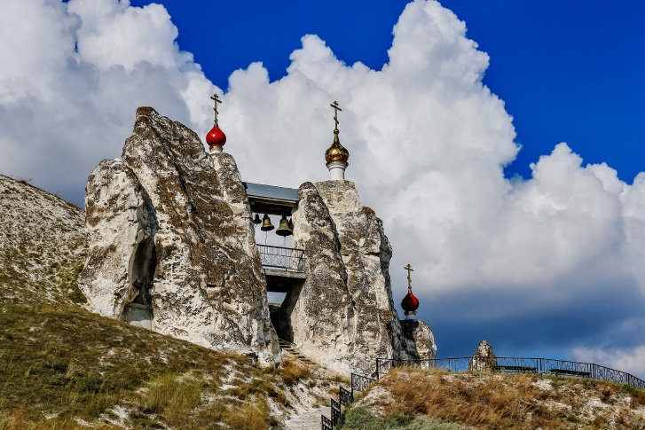  Переезд в Свято-Успенский Дивногорский мужской монастырь.  Свято-Успенский Дивногорский мужской монастырь, первыми насельниками которого являются иноки Иоасаф и Ксенофонт, бежавшие из Сицилии и принесшие с собой Икону Божией Матери «Сицилийская», которая теперь установлена в главном храме Успенского монастыря и по праву считается главной святыней этой обители. Наши воронежские летописцы говорят, что прославление иконы началось с 1831 года, когда на Воронежскую губернию обрушилась эпидемия холеры, и спасения от нее не было никакого. И вот Царица Небесная в эти грозные года явила людям Свою милость.  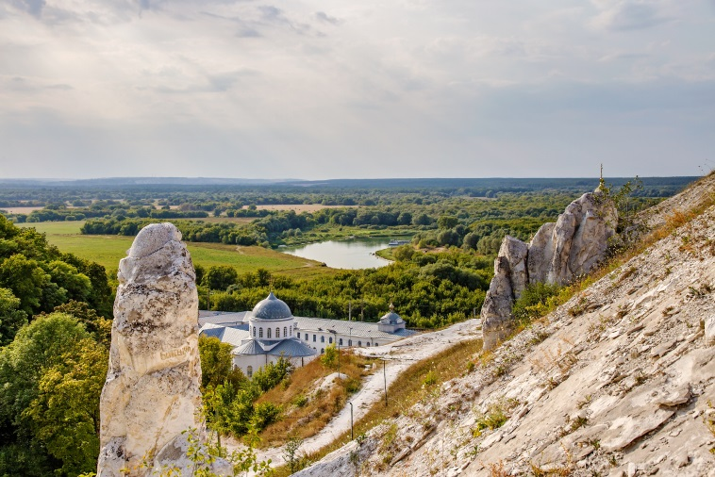  Вечернее богослужение в честь праздника Пребражения Господня. Трапеза (ужин). Ночлег в монастырской гостинице.
3 день  19 августа  понедельник | Литургия на праздник Преображения Господня в Свято-Успенском Дивногорском монастыре. Трапеза (обед). Экскурсия по обители.  Возвращение группы в Воронеж. Отдых.  17:00 - Вечернее праздничное богослужение в честь свт. Митрофана Воронежского в Благовещенском кафедральном соборе.  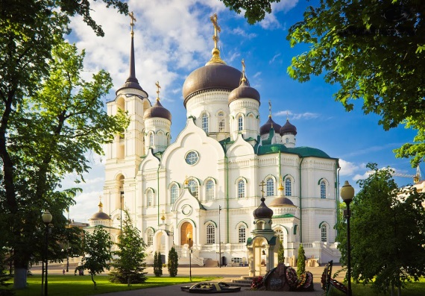  Ужин и ночлег в гостинице "Дома Паломника" .
4 день  20 августа  вторник | Литургия в Благовещенском кафедральном соборе. Участие в Митрофано-Тихоновском Крестном ходе ( от Благовещенского собора до Храма св блаж. Ксении Петербургской, 7-10 км). Митрофано—Тихоновский крестный ход давно стал духовным событием всего  православного мира. Благодать, обретённая здесь, не заканчивается в день прибытия  в Задонск. Как правило, большинство из крестоходцев далее живёт в новом ритме: от  крестного хода до крестного хода. Осмысление свершившегося и подготовка к следующему духовному «маршброску», жажда продолжения общения с теми, с кем оказался рядом в этом пути, кто стал поистине близким человеком, «ближним» твоим — наполняет смыслом годичный промежуток.  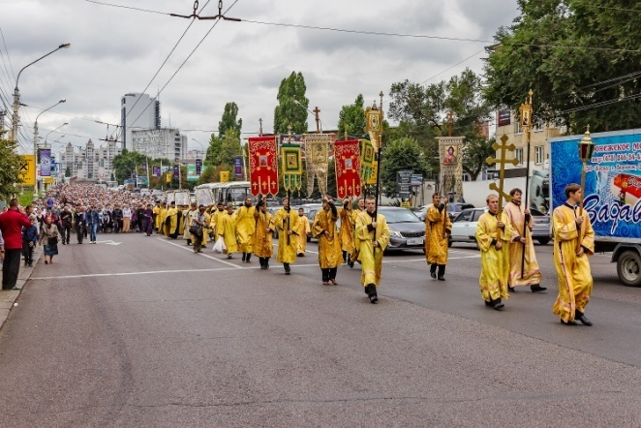  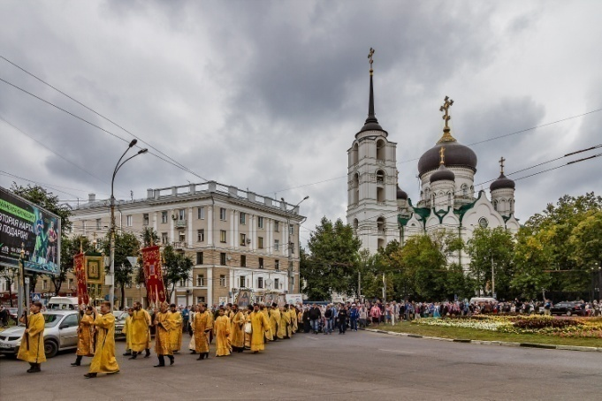  Обед (поздний). Отдых. Отправление группы домой.

